|  |  |
| --- | --- |
|  | C:\Users\Administrator\Desktop\2.png2 |

铁豆运营平台

操作手册

2017年03

目录

一、 登录 1

二、 首页 1

三、 商户列表 2

四、 激活码 2

五、 子代理 2

六、 T+0管理 3

6.1、开通商户/修改商户 3

6.2、查看交易 5

七、 慧生活扫码支付 5

7.1、扫码支付的流程 5

八、 慧商家 6

8.1、查看交易（T+0触发） 6

# 登录

输入帐号及密码

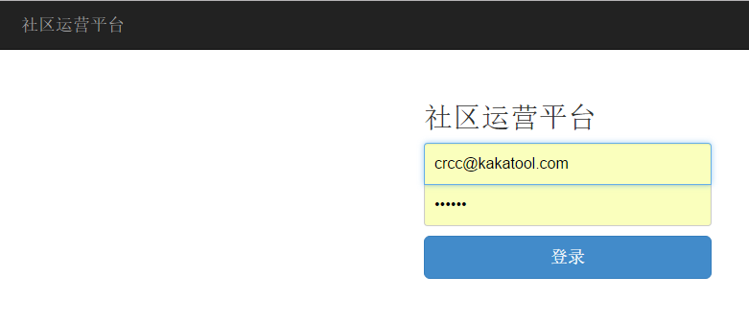

# 首页

当前运营平台新增商户统计，可以查看周统计，月统计，季度统计及指定日期统计

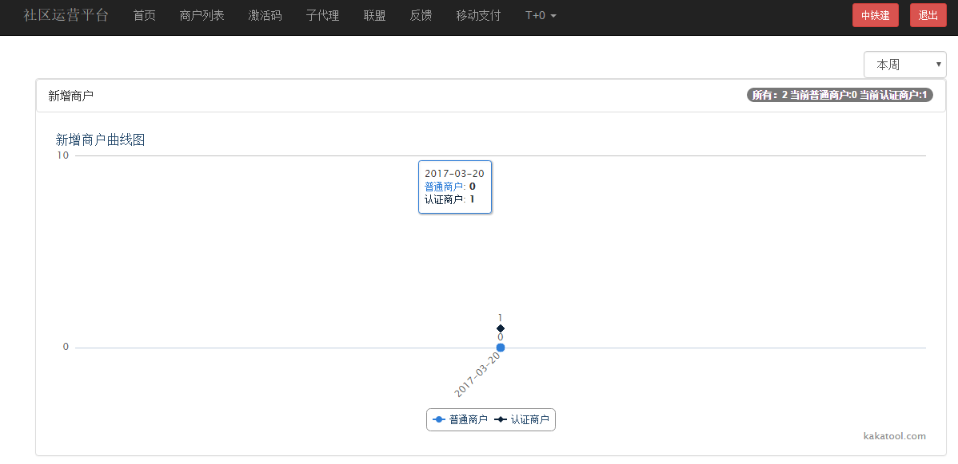

# 商户列表

当前通过当前运营商注册的所有商户，可对商户进行在线编辑，商户账号管理

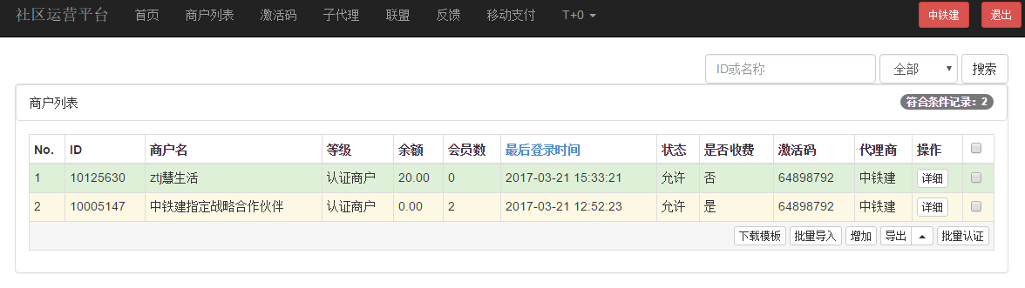

# 激活码

激活码是指激活商户注册用的编码，线下商户注册，填入指定激活码，代表通过该代理商进行注册，日后管理及维护都要通过此代理商。

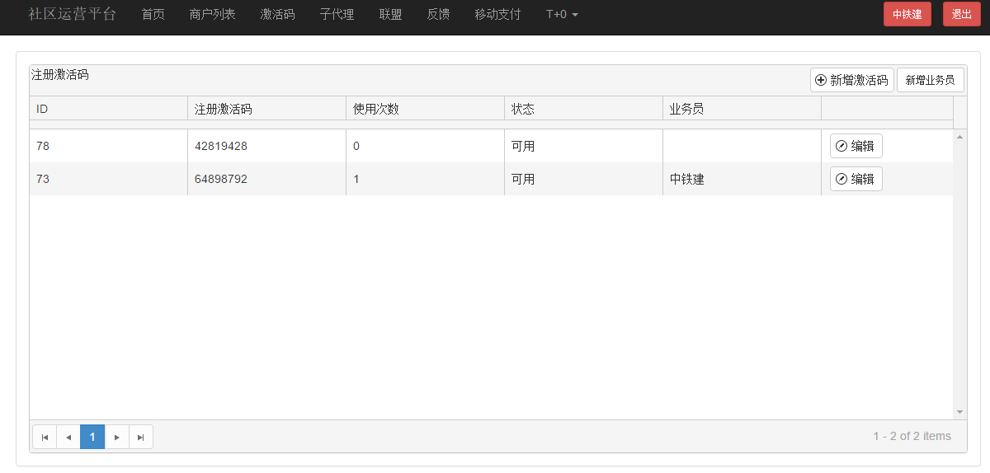

# 子代理

运营平台，还可以创建自己的子代理，可用于分区域管理线下商户，输入子代理信息，并且可以限制子代理下面层级关系。图示为新建子代理填写的参数信息。

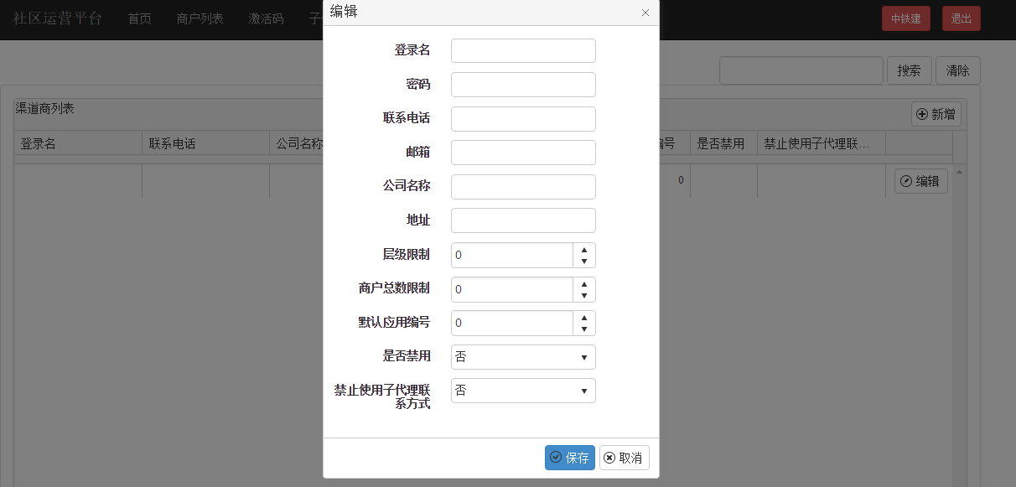

# T+0管理

## 6.1、开通商户/修改商户

**支付折扣：**

指用户交易时使用在线支付获得的额外折扣，不同的在线支付方式折扣不相同。如使用微信、支付宝可能没有折扣，使用饭票则可以有一定折扣，且不同的饭票类型折扣率也可能不同。

**分账费率：**

指进行T+0转账时，彩生活将按一定的比例收取费用。不同商家的结算费率可能不一致。由于地方饭票与全国饭票存在“汇率问题”，因此在计算实际结算金额时按以下公式执行：

铁豆：实际交易金额 × （ 1 - 费率）

**操作：**

进入社区运营平台，在工具栏的最右方点击T+0弹出选择框，

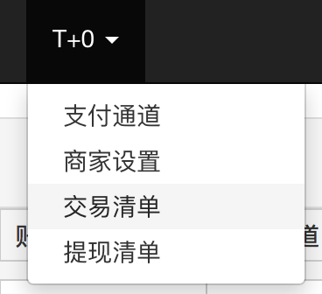

在弹出的选择框中选择“商家设置”进入商家列表页面，可查看／编辑现有商家以及开通商户

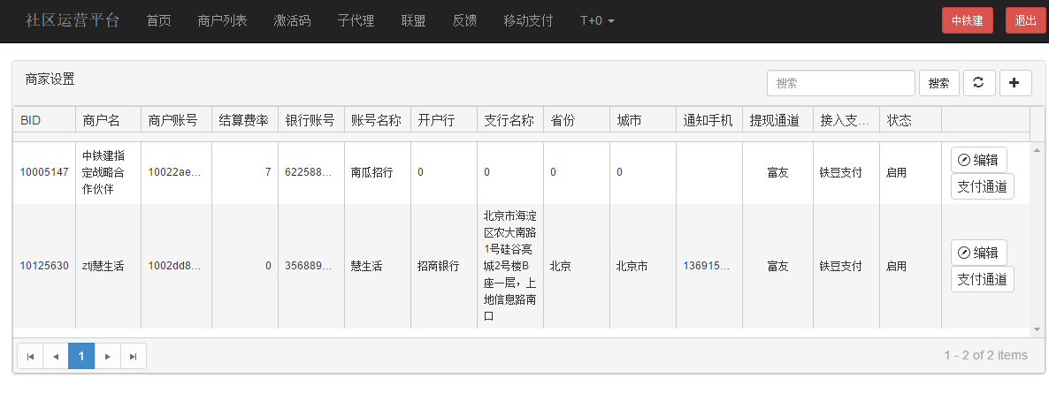

开通商户时点击右上“+”进入开通页面，选择接入商户等信息后点击确定即可开通选中商户的T+0服务

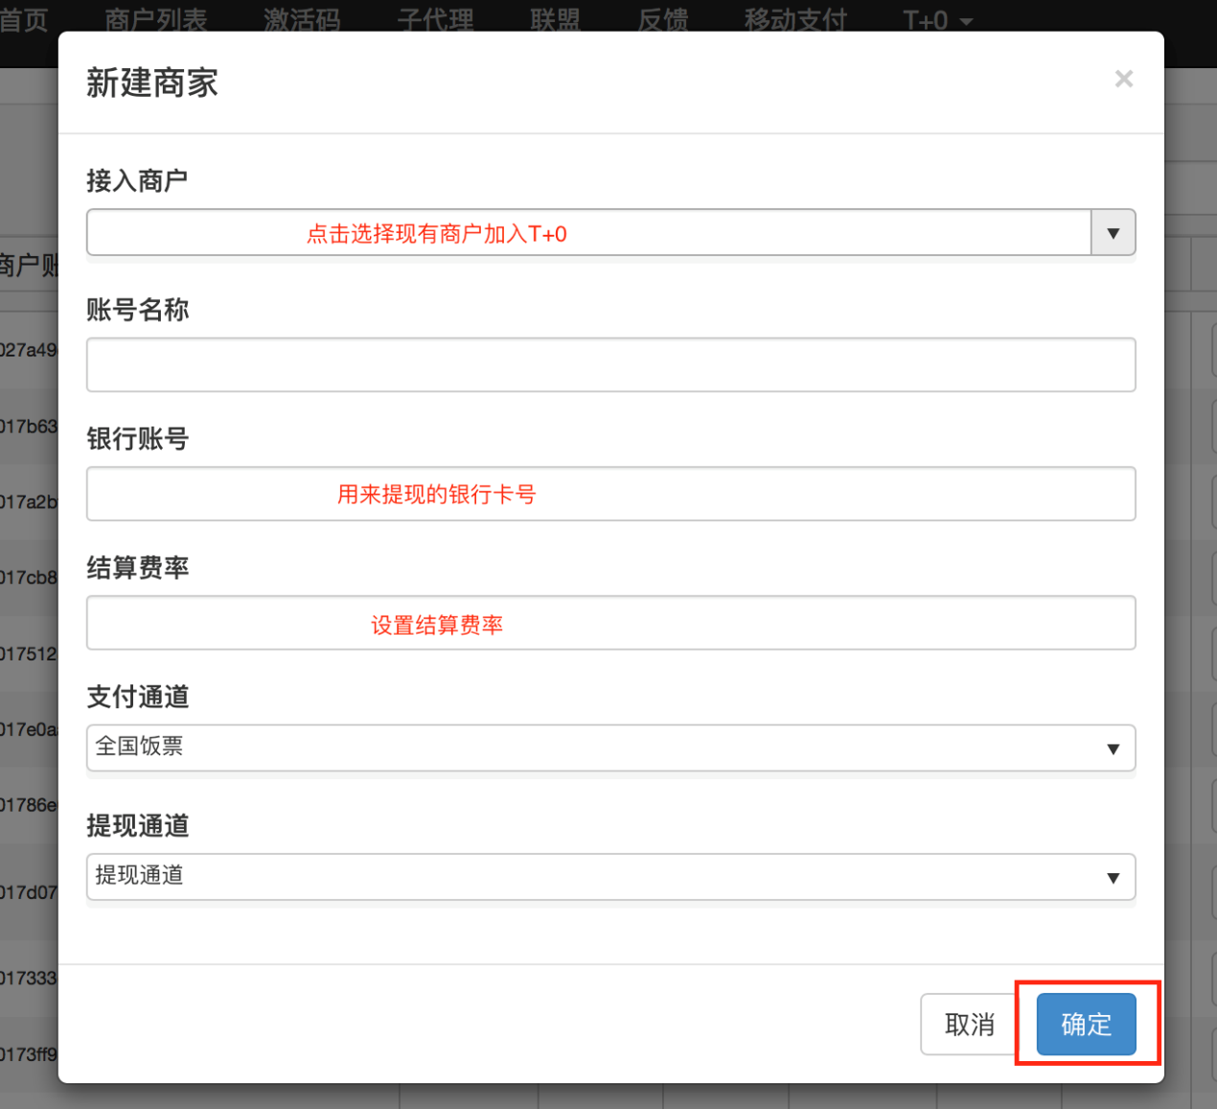

修改商户信息时点击商户右侧“编辑”按钮进入编辑状态，可对“结算费率，银行账号，账号名称，提现通道，状态”进行修改或者加急处理。

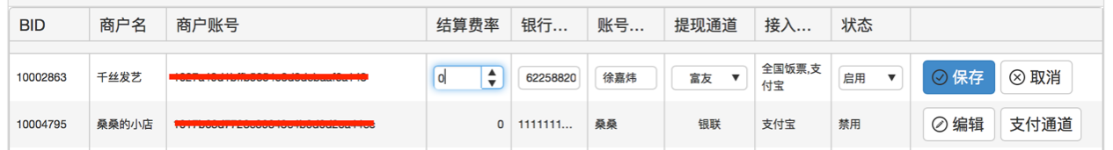

## 6.2、查看交易

在点击工具栏的最右方T+0弹出选择框后选择“交易清单”可筛选或者搜索查看交易记录。

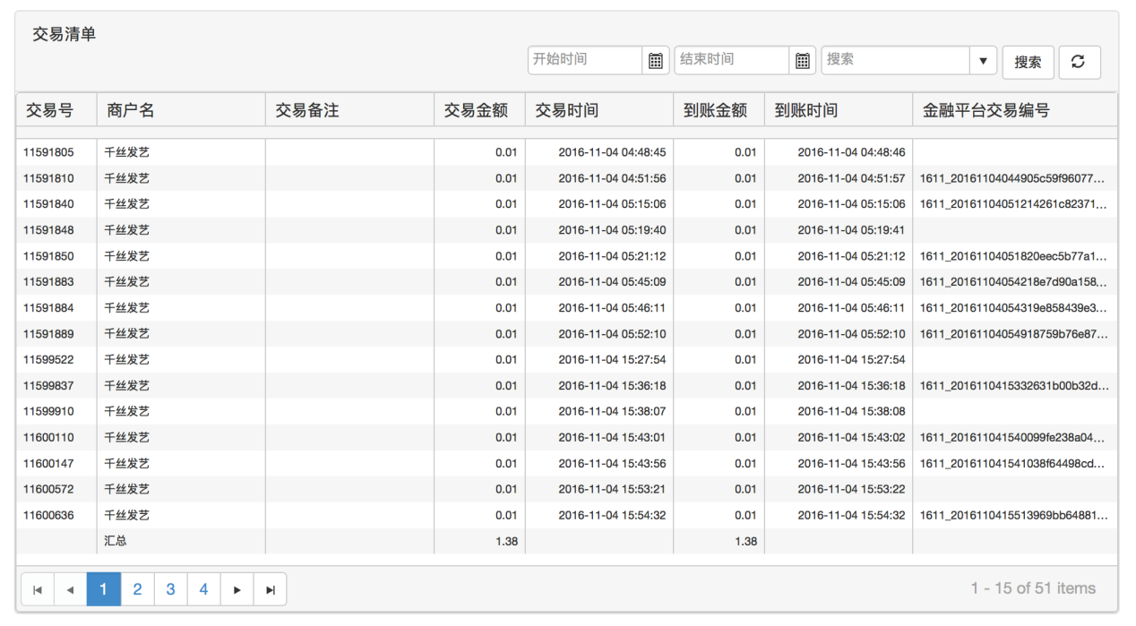

# 慧生活扫码支付

## 7.1、扫码支付的流程

用户使用慧生活扫描商户的二维码后进入支付页面，输入支付金额即可进行支付操作。

|  |  |  |  |
| --- | --- | --- | --- |
|  |  |  |  |

# 慧商家

## 8.1、查看交易（T+0触发）

在彩商家app首页点击【账本】选择【交易清单】点击某交易记录查看交易详情。

